Pintos Project 3: Threads

담당 교수 : 김영재
조 / 조원 : 강유영
개발 기간 : 11.4 ~ 11.8

- 개발 목표
본 프로젝트는 Pintos 운영체제의 스레드 관리 및 프로세스 스케줄링 기능을 개선하는 것을 목표로 한다. 기존의 단순한 라운드 로빈 스케줄러를 선점형 우선순위 스케줄러로 대체하고 기아 현상을 방지하는 에이징 기법을 구현한다. 또한, timer_sleep()의 비효율성을 개선하기 위해 스레드를 차단 상태로 전환하는 알람 시계 기능을 구현한다. 최종적으로, 추가 요구사항인 BSD 스케줄러를 구현하여 다단계 피드백 큐 기반의 고급 스케줄링 환경을 구축한다.

- 개발 범위 및 내용
  - 개발 범위
1) Alarm Clock
기존의 바쁜 대기 방식으로는 지정한 시간까지 스레드가 계속 CPU를 소비하므로 전력과 처리량이 낭비된다. 타이머 인터럽트와 슬립 큐를 이용해 스레드를 정확한 시점에 깨우면 CPU 사용률이 개선되고 시스템 반응성이 좋아진다.

2) Priority Scheduling
우선순위를 무시하면 중요한 작업이 뒤로 밀려 지연이 발생한다. 준비 큐를 우선순위에 따라 정렬하고 선점하도록 구현하면 높은 우선순위 스레드가 제때 실행되어 응답성이 향상되고, 우선순위 기부를 통해 역전 현상을 막을 수 있다.

3) Advanced Scheduler
다단계 피드백 큐(MLFQS)를 구현하면 정적 우선순위 대신 최근 CPU 사용량과 nice 값을 기반으로 우선순위를 자동 조정할 수 있다. 계산을 통해 CPU를 많이 쓰는 스레드는 자연스럽게 우선순위가 낮아지고 대기 중인 스레드는 우선순위가 높아져, 공평한 CPU 배분과 기아 현상 방지가 기대된다.

  - 개발 내용
1) Blocked 스레드 깨우기
  - 슬립 큐 혹은 동기화 대기 큐에서 조건을 충족한 스레드를 꺼낸다.
  - thread_unblock()을 호출하여 스레드 상태를 READY로 바꾸고 Ready list에 우선순위 순으로 삽입한다.
  - 다음 스케줄링 시점에서 READY 스레드 중 우선순위가 높은 스레드가 실행된다.

2) 높은 priority 스레드 도착 시 처리
  - Ready list에 새로운 스레드를 삽입한 뒤 현재 Running 스레드보다 priority가 높은지 비교한다.
  - 더 높은 priority가 존재하면 현재 스레드는 즉시 thread_yield() 또는 인터럽트 리턴 시 선점(intr_yield_on_return())으로 CPU를 반환한다.
  - 이를 통해 priority scheduling 원칙에 따라 항상 최고 priority 스레드가 실행된다.

3) Advanced Scheduler의 priority 계산 요소
  - nice: 스레드가 CPU 양보 성향을 나타내는 값으로 priority에 nice * 2 만큼 감점된다.
  - recent_cpu: 최근 CPU 사용량을 나타내며 매 틱 증가하고 매초 load_avg를 이용해 recent_cpu = (2*load_avg)/(2*load_avg+1) * recent_cpu + nice로 갱신된다.
  - load_avg: READY 또는 RUNNING(Idle 제외) 스레드 수의 평균으로 매초 load_avg = (59/60)*load_avg + (1/60)*ready_threads 형태로 업데이트된다.
  - 최종 priority는 PRI_MAX - (recent_cpu / 4) - (nice * 2) 공식으로 계산되며, 결과는 PRI_MIN과 PRI_MAX 범위로 제한된다.

- 추진 일정 및 개발 방법
  - 추진 일정
  - 기존 Pintos 코드 조사 및 타이머·스레드 구조 분석을 완료한다. Alarm Clock 요구사항을 정리하고 타이머 인터럽트 흐름을 파악한다. (11.4)
  - Alarm Clock 기능을 구현한다. 슬립 리스트와 깨움 로직을 작성하고 단위 테스트를 수행한다. (11.5)
  - Priority Scheduling을 구현한다. Ready list 정렬, 선점 로직, 우선순위 기부와 회수 흐름을 개발하고 기본 테스트를 통과시킨다. (11.6)
  - Advanced Scheduler(MLFQS)를 구현한다. 고정소수점 연산 도구를 정비하고 load_avg, recent_cpu, priority 계산을 완성한다. (11.7)
  - 전체 테스트를 반복 실행하며 버그를 수정한다. 보고서 작성을 준비하고 성능 결과를 정리한다. (11.8)

  - 개발 방법
1) Alarm Clock
  - 수정 소스코드: devices/timer.c, threads/thread.c
  - 자료구조: 슬립 대기 스레드를 저장하는 정렬 리스트(sleep_list)와 다음 깨워야 할 틱(next_tick_to_awake)을 추가한다.
  - 함수: timer_sleep(), thread_sleep(), thread_awake()를 작성하거나 수정하고 timer_interrupt()에서 슬립 큐를 확인하도록 로직을 추가한다.

2) Priority Scheduling
  - 수정 소스코드: threads/thread.c, threads/synch.c
  - 자료구조: Ready list를 우선순위 정렬 리스트로 유지한다. 스레드 구조에 기본 우선순위(base_priority), 기부 리스트(donations), 대기 중인 락(waiting_lock)을 추가한다.
  - 함수: thread_unblock(), thread_yield(), thread_set_priority(), thread_update_priority(), thread_add_donation(), thread_remove_donations() 등을 수정한다. 락·세마포어 구현(lock_acquire, lock_release, sema_down, sema_up)에 우선순위 기부와 선점을 반영한다.

3) Advanced Scheduler
  - 수정 소스코드: threads/thread.c, threads/init.c, devices/timer.c
  - 자료구조: 스레드에 recent_cpu와 nice를 저장하고 시스템 전역 변수로 load_avg를 유지한다. 고정소수점 계산을 위한 매크로를 정의한다.
  - 함수: thread_tick()에서 MLFQS 전용 업데이트를 수행하고, thread_mlfqs_increment(), thread_mlfqs_update_load_avg_and_recent_cpu(), thread_mlfqs_update_priorities()를 구현한다. thread_set_nice(), thread_get_recent_cpu(), thread_get_load_avg()를 완성하고 커맨드라인 옵션 -mlfqs 처리를 init.c에 추가한다.

- 연구 결과
  - Flow Chart
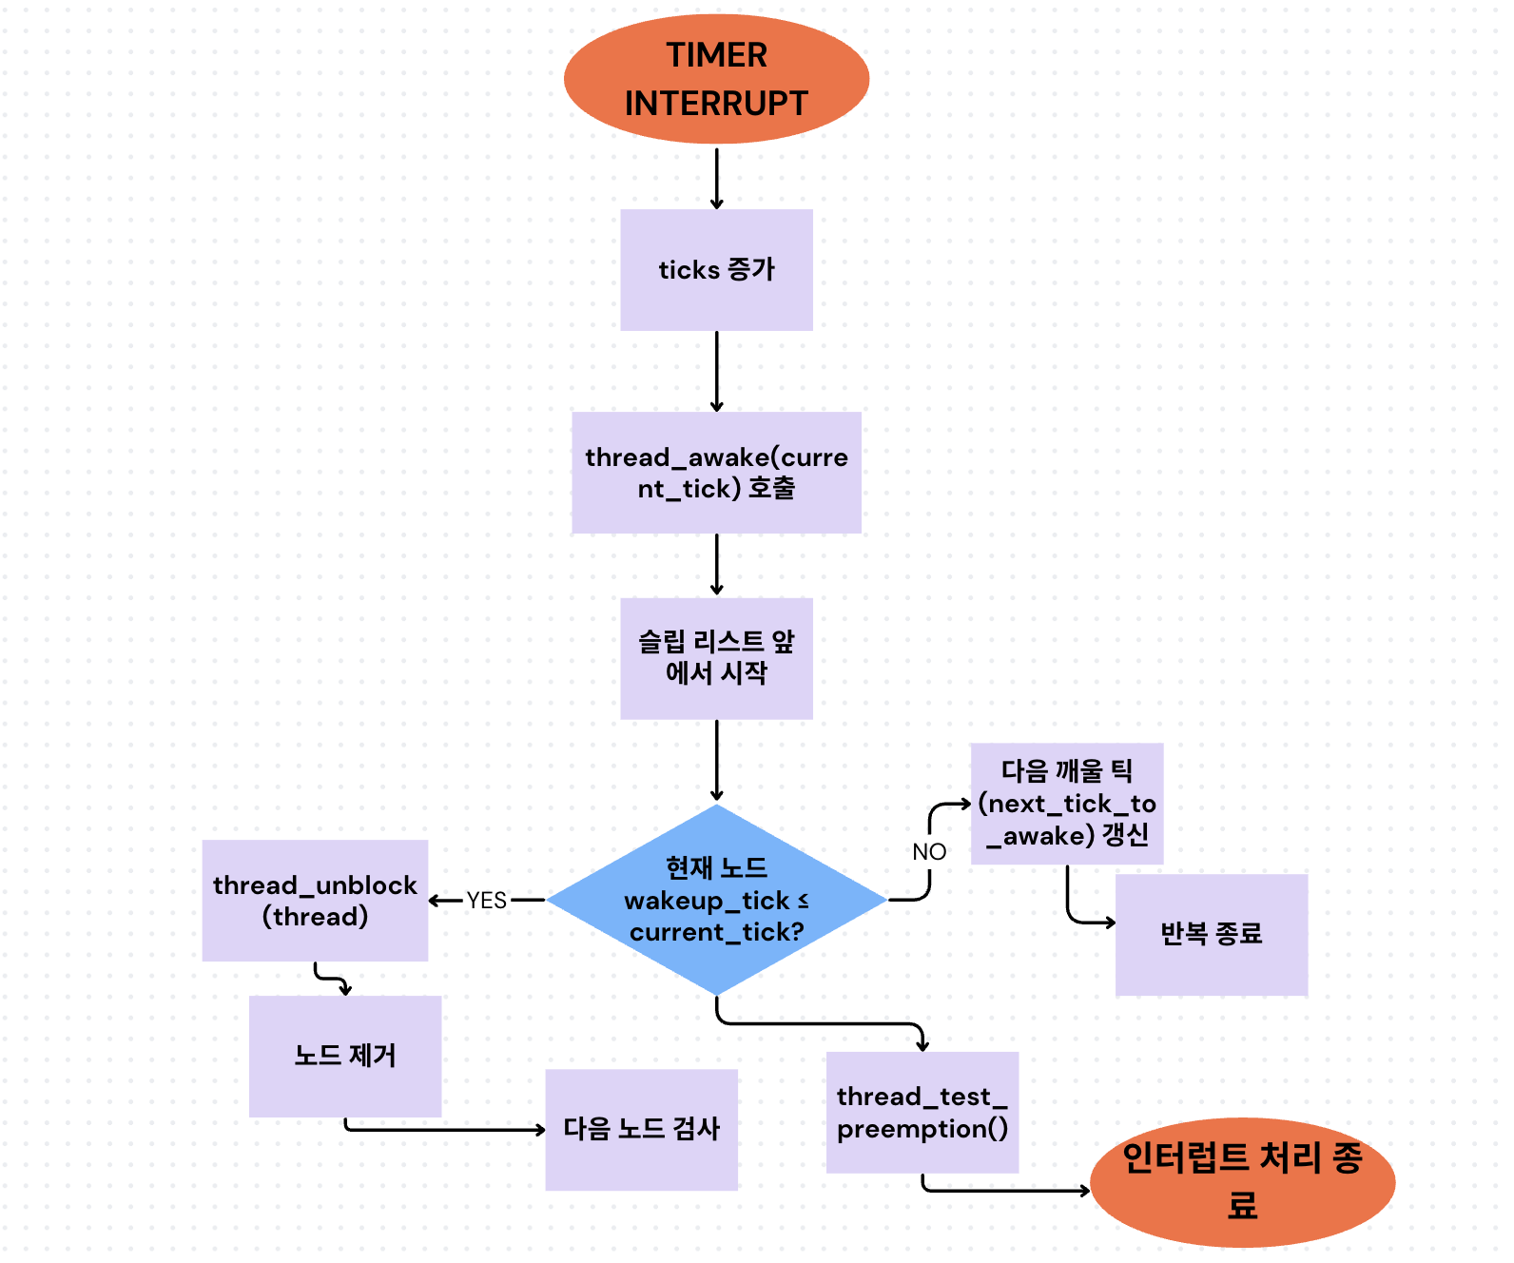
1) Alarm Clock

2) Priority Scheduling

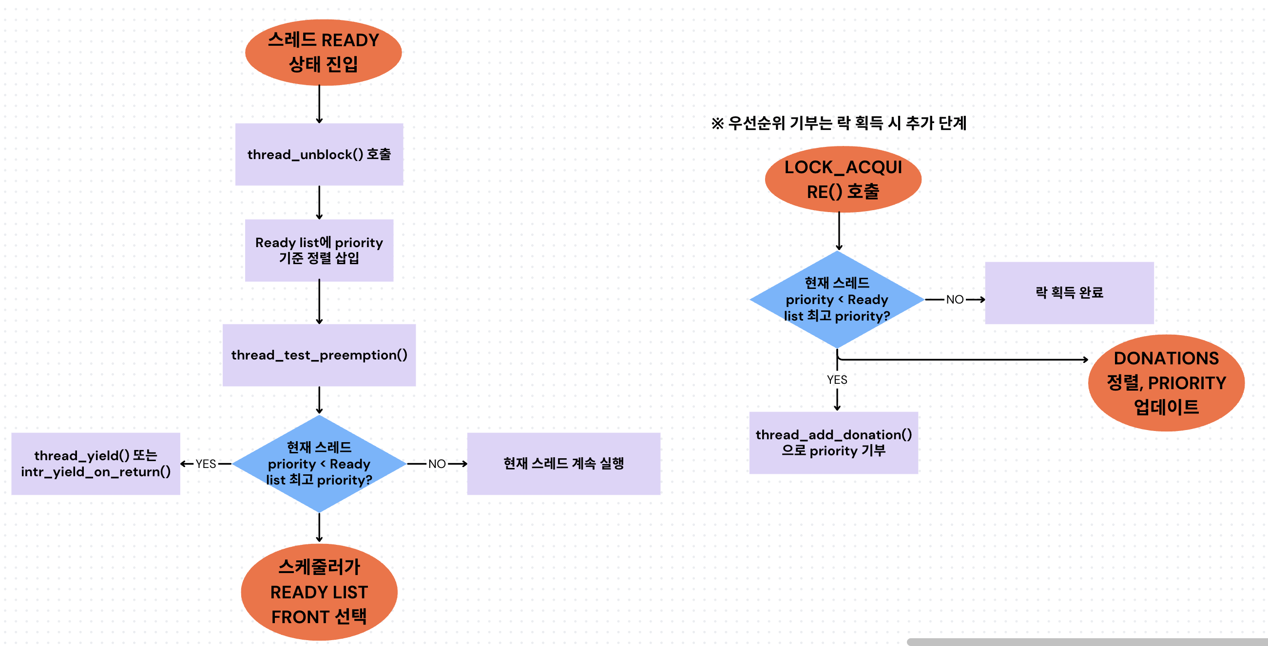

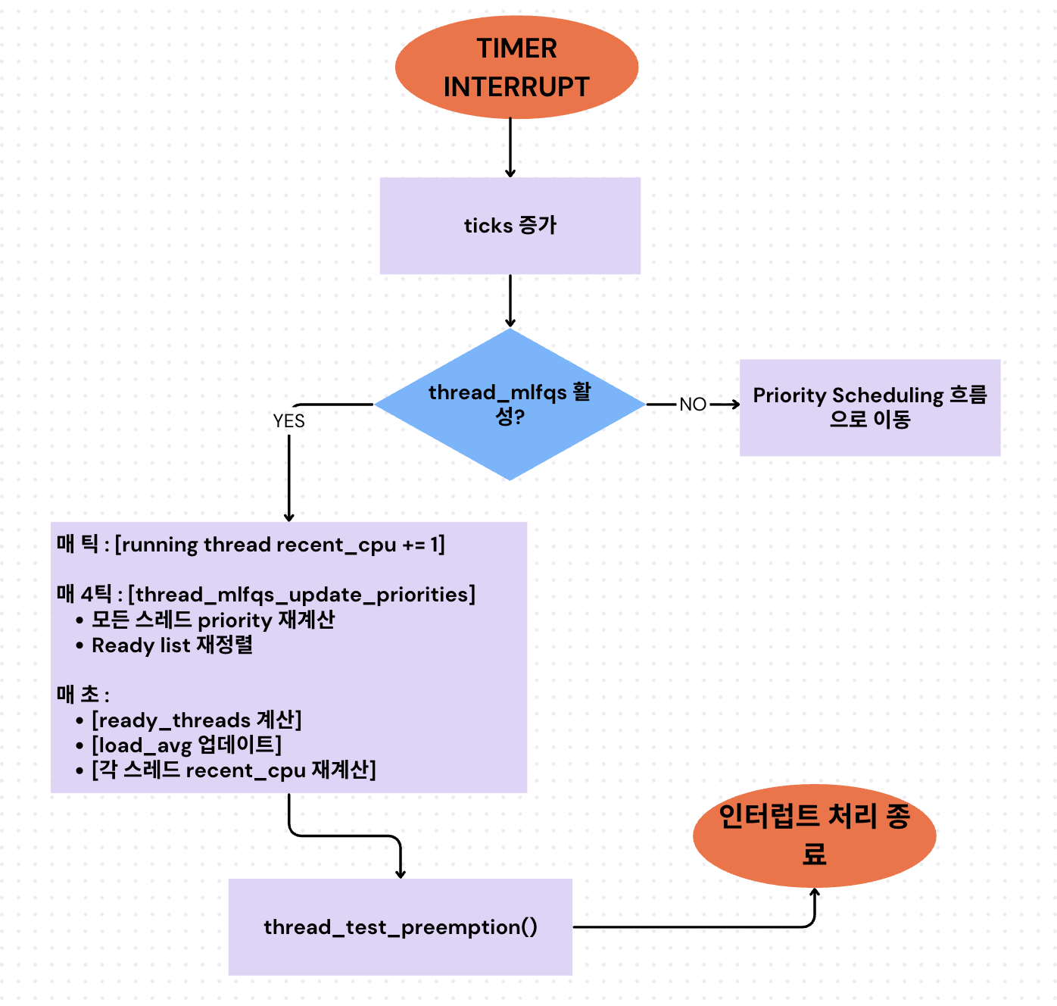
3) Advanced Scheduler (MLFQS)

  - 제작 내용
1) Alarm Clock
  - 구현 내용: devices/timer.c에서 timer_sleep()을 바쁜 대기 대신 슬립 큐 기반으로 변경하였다. threads/thread.c에 슬립 리스트(sleep_list)와 다음 깨울 시각(next_tick_to_awake)을 추가하고 thread_sleep(), thread_awake()를 구현하였다.
  - 알고리즘: 슬립 리스트는 wakeup_tick 오름차순 정렬 리스트다. timer_interrupt()에서 현재 틱을 기준으로 리스트 앞부분을 제거하면서 thread_unblock()을 호출한다.
  - 사용 함수·라이브러리: Pintos 리스트 유틸리티(list_insert_ordered, list_remove)와 인터럽트 제어 함수(intr_disable, intr_set_level)를 사용하였다.
  - 문제 및 해결: 처음에는 슬립 리스트를 순회하며 모든 노드를 검사해 불필요한 반복이 발생했다. 정렬 삽입과 앞부분만 제거하는 방식으로 수정하여 오버헤드를 줄였다. 또한 thread_unblock() 후 즉시 선점 검사(thread_test_preemption())를 추가하여 깨어난 스레드가 즉시 실행되도록 했다.

2) Priority Scheduling
  - 구현 내용: READY 리스트를 우선순위 정렬 리스트로 유지하고, thread_unblock()와 thread_yield()에서 삽입 방식을 변경하였다. 스레드 구조에 base_priority, donations, waiting_lock을 추가하여 우선순위 기부를 구현하였다. 동기화 원시(락, 세마포어, 조건 변수)에서 기부와 회수를 수행하였다.
  - 알고리즘: 스레드가 락을 요청하면 현재 락 소유자에게 우선순위를 기부하고, 체인 형태로 최대 8레벨까지 전파한다. 락을 해제할 때는 해당 락을 위해 기부한 항목만 제거하고 기본 우선순위를 복구한다. 삽입과 정렬은 모두 Pintos 리스트 함수로 처리하였다.
  - 사용 함수·라이브러리: list_insert_ordered, list_sort를 사용하였고, 인터럽트 비활성 구간에서만 공유 자료구조를 조작하였다.
  - 문제 및 해결: 초기에는 우선순위 변경 직후 선점이 일어나지 않아 priority-change-2 테스트에서 출력이 섞였다. thread_set_priority()와 thread_unblock() 끝에서 thread_test_preemption()을 호출하도록 수정하여 즉시 선점되게 해결했다. 복수 락 체인에서 기부 우선순위가 깨지는 문제는 donations 리스트를 정렬 후 최대값만 반영하도록 수정했다.

3) Advanced Scheduler (MLFQS)
  - 구현 내용: thread_mlfqs 플래그 도입, 고정소수점 연산 매크로(17.14 형식)를 정의, 스레드 구조에 nice, recent_cpu를 저장하고 전역 load_avg를 유지한다. thread_tick()에서 매 틱/매 4틱/매 초 갱신을 수행한다.
  - 알고리즘: recent_cpu는 매 틱 실행 스레드에 대해 +1, 매 초 recent_cpu = (2*load_avg)/(2*load_avg+1) * recent_cpu + nice로 재계산한다.
  - load_avg는 매 초 load_avg = (59/60) * load_avg + (1/60) * ready_threads로 업데이트한다.
  - priority는 PRI_MAX - (recent_cpu / 4) - (nice * 2)로 계산하고 PRI_MIN~PRI_MAX 사이로 클램핑한다.
  - 사용 함수·라이브러리: Pintos 고정소수점 연산이 없어 자체 매크로(INT_TO_FP, FP_MUL, FP_DIV)를 작성하였다. timer_ticks()와 준비 큐 크기 계산에 기존 커널 함수를 활용하였다.
  - 문제 및 해결: 초기에는 계산 순서가 맞지 않아 mlfqs-fair-* 테스트에서 틱 분배가 어긋났고, mlfqs-block에서 락 해제 직후 스케줄링이 지연되었다. thread_tick()에서 매 초 load_avg를 먼저 업데이트한 뒤 recent_cpu를 갱신하도록 순서를 수정하고, MLFQS 모드에서 priority donation 로직이 개입하지 않도록 thread_remove_donations() 등에 조건을 추가하여 해결했다.

  - 시험 및 평가 내용
1) priority-lifo 테스트 결과 분석
priority-lifo.c 코드 분석
  - 테스트는 THREAD_CNT(16)개의 스레드를 생성하고, 각 스레드가 ITER_CNT(16)회씩 같은 순서로 실행되는지 확인한다.
  - 메인 스레드가 우선순위를 높인 뒤 (thread_set_priority (PRI_DEFAULT + THREAD_CNT + 1)) ID가 0~15인 스레드를 PRI_DEFAULT + 1 + i 우선순위로 차례대로 만든다.
  - 모든 스레드가 동일한 락 lock을 사용하여 출력 버퍼 output에 자신의 ID를 기록한다.
  - 각 스레드는 매 반복마다 lock_acquire() → ID 기록 → lock_release() → thread_yield() 순으로 실행한다.
- 메인 스레드는 다른 스레드보다 낮은 우선순위로 내려간 뒤(thread_set_priority (PRI_DEFAULT)) READY 큐에 있던 스레드들이 모두 종료되도록 기다린다.
- 출력 버퍼에는 스레드 ID가 기록되며, printf를 통해 한 iteration마다 16개의 ID가 순서대로 표시된다. 순서가 일정하게 유지되어야 우선순위 스케줄러가 LIFO 스타일로 동작하지 않고, round-robin으로 공평하게 배치된다는 것을 검증한다.

priority-lifo 테스트 결과 해석
- 로그 각 iteration에서 15, 14, ..., 0 순으로 16개의 ID가 반복된다. 예: iteration: 15 15 ... 15, 그 다음 14 14 ... 14, … , 마지막 0 0 ... 0.
- 이는 우선순위가 높은 스레드(ID 15)부터 낮은 스레드(ID 0)까지 순차적으로 한 바퀴씩 실행되며, 각 iteration마다 동일한 순서를 유지한다는 의미다.
- 모든 iteration이 동일한 패턴으로 반복되므로 round-robin 스케줄링과 우선순위 재정렬이 제대로 동작하고 있음을 확인할 수 있다.
- 타이머 정보(Timer: 30 ticks)와 커널/유저 틱이 일정하며, 출력 메시지가 중간에 섞이거나 누락되지 않았다. 이는 락과 thread_yield() 조합이 경쟁 없이 잘 동작함을 보여준다.

(priority-lifo 테스트 결과)

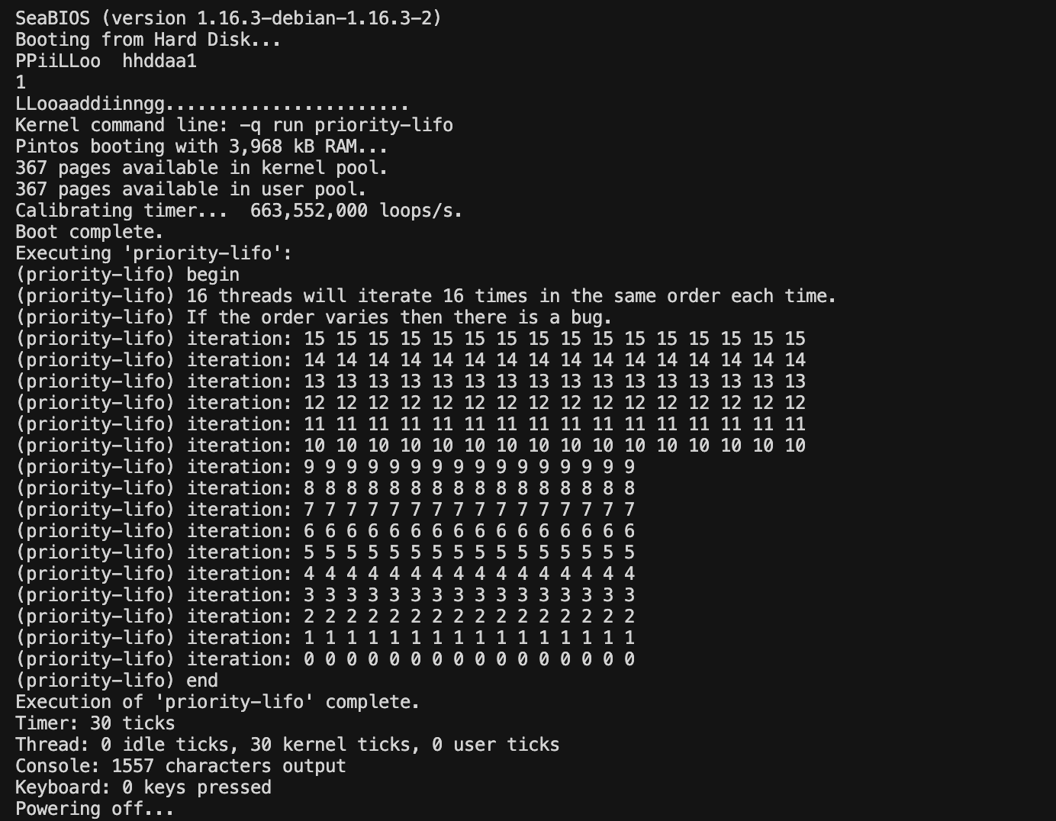
2) make check 수행 결과 캡처
